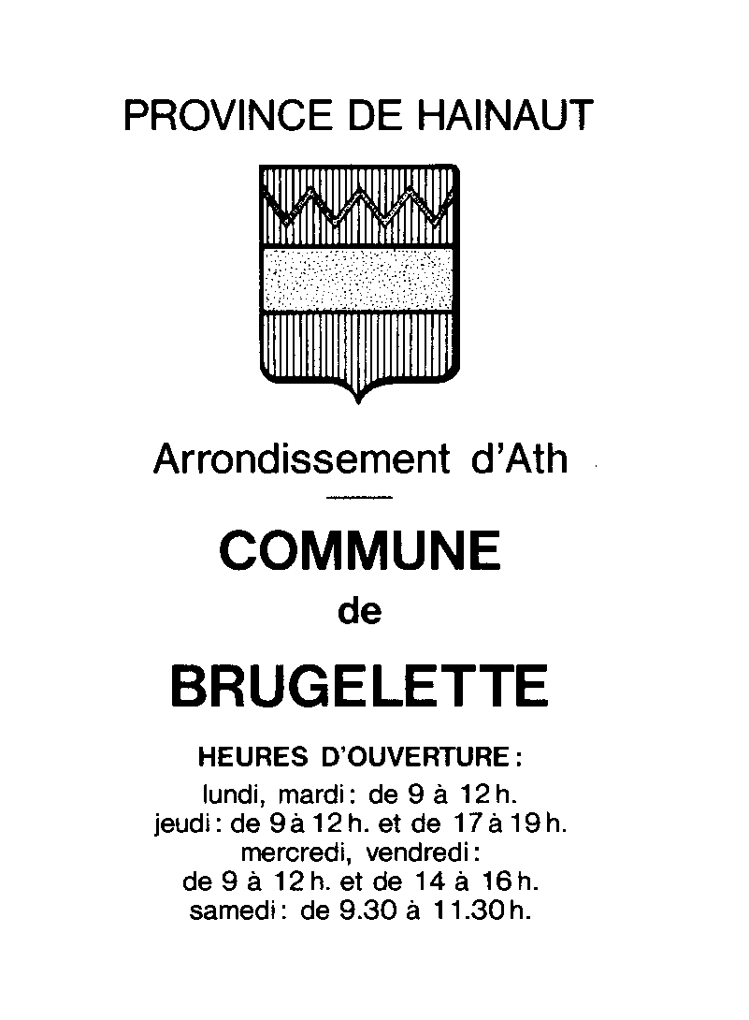

Rapport d’activités - Année scolaire 2022 à 2023.
Ecole communale de Brugelette.
Concerne : VAN BOXEM, Jean-Pol, référent plan de pilotage et développement numérique dans l’école communale.
Développement numérique dans l’école :
- Après réception du matériel informatique provenant de la Région wallonne et de la commande complémentaire communale :
- Configuration des 24 tablettes.
- Mise à jour de ces dernières au fil du temps.
- Vérification et mise en charge si nécessaire.
- Configuration des claviers et appariement de chaque clavier avec une tablette.
- Configuration des écouteurs et appariement avec les tablettes.
- Travail en collaboration avec le professeur de Néerlandais :
  - Pris en charge alternative des élèves de 5e puis de 6e année en travaillant des exercices de fixation de la matière (avec introduction du QR code).
  - Confection de panneaux didactiques en Néerlandais : noms d’animaux, d’objets, de végétaux en rapport avec les infrastructures mises en place dans les jardins de l’école.
  - Mise en place avec l’aide de l’ergothérapeute d’une plateforme pour venir en aide à un élève en difficulté.
- Participation à deux journées de formation dont l’objectif était d’introduire l’outil numérique dans la pratique pédagogique.
- Après-midi de formation avec un responsable du SPW développement numérique pour l’utilisation des télévisions interactives.
- Aide aux Collègues lors de l’introduction de l’outil numérique dans des leçons : séquences où la télévision interactive et les tablettes font partie du matériel didactique à disposition et utilisées par les élèves.
- Plateforme de l’école : suivi de l’aménagement de la structure générale : introduction d’une nouvelle PLC : aménagements raisonnables avec tableau interactif à compléter.
- Poursuite de la formation des élèves à la plateforme : utilisation de la messagerie « outlook » avec envoi et réception de messages avec et sans pièces jointes.
Plan de Pilotage : suivi :
Rencontre avec le délégué au contrat d’objectifs le 23 juin 2023.
Présentation du bilan de l’année 2 sur 6.
Le DCO conseille de demander au CECP de venir en début d’année scolaire prochaine interpréter les nouveaux indices socio-économiques lors d’une concertation.

